Удивительный Вьетнам

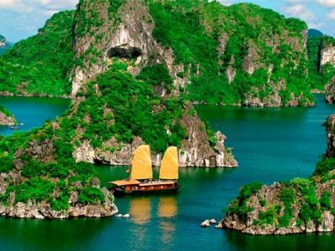
  Стоимость круиза: | от 1 046 544 руб
  Продолжительность: | 13 дней / 12 ночей
  Судно: | LE LAPEROUSE Yacht
  Даты заезда:
  Параметры круиза: | Питание и напитки по системе "все включено"

Цена круиза на 1 человека

ДЕЛЮКС НА 3 ПАЛУБЕ | 1 046 544 руб
ПРЕСТИЖ НА 4 ПАЛУБЕ | 1 162 826 руб
ПРЕСТИЖ НА 5 ПАЛУБЕ | 1 221 511 руб
ПРЕСТИЖ НА 6 ПАЛУБЕ | 1 291 063 руб
ЛЮКС ДЕЛЮКС НА 6 ПАЛУБЕ | 1 542 103 руб
ЛЮКС ПРЕСТИЖ НА 5 ПАЛУБЕ | 2 443 021 руб
ЛЮКС ПРИВИЛЕДЖ НА 5 ПАЛУБЕ | 2 698 408 руб
ЛЮКС ПРИВИЛЕДЖ НА 6 ПАЛУБЕ | 2 698 408 руб

Особенности круиза

Поистине масштабное приключение, которое позволит вам не просто прикоснуться к совершенно иной культуре, но и погрузиться в нее. В этом круизе по Вьетнаму вас ждут пять Объектов Всемирного наследия ЮНЕСКО, буддийские и индуистские храмы, национальные парки и райские пляжи.

Программа круиза

День 1-2 Страна: Вьетнам
Бухта Халонг

Бухта Халонг – символ Вьетнама, удивительное и таинственное произведение искусства, созданное природой и внесенное в список Всемирного наследия ЮНЕСКО. Вы попадете в самое сердце этой легендарной природной красоты, создаваемой на протяжении веков. Знаменитая бухта площадью около 1500 квадратных километров включает в себя множество ручьев, гротов, пещер, внутренних озер и призрачных известняковых столбов, поднимающихся из изумрудных вод, всевозможных форм и размеров, которыми можно любоваться вечно.
День 3
День в море

День в море позволит Вам насладиться роскошным сервисом на борту судна Le Laperouse, расслабиться в спа-салоне, поддержать форму в фитнес-центре, поплавать в бассейне или насладиться развлекательной программой. Поистине волшебная атмосфера, сочетающая в себе комфорт, отдых и развлечения.
День 4 Страна: Вьетнам
Чан Май

Из Чан Мая вы отправитесь в Хюэ, бывшую имперскую столицу Вьетнама. Внесенный в список Всемирного наследия ЮНЕСКО, город был политическим, культурным и религиозным центром страны на протяжении 19 века и до 1945 года. С этого периода он сохранил исключительный архитектурный комплекс памятников, включая Цитадель Хюэ, семь императорских строений. гробницы династии Нгуен и пагода Тхиен Му. Поддайтесь очарованию этого места, которое рассказывает часть захватывающей истории Вьетнама.
День 5-6 Страна: Вьетнам
Дананг

Расположенный на полпути на юг от Хошимина и на север от Ханоя, Дананг имеет идеальное расположение. Старый колониальный город умело превратился в богатый туристический город. Мраморные горы, 72-метровый Будда, белоснежные пляжи и кулинарные традиции, оставят у Вас волшебные воспоминания. Из Дананга Вы легко можете отправиться в Хойан и Хюэ, которые являются Объектами Всемирного наследия ЮНЕСКО.
День 7 Страна: Вьетнам
Нячанг

Нячанг - прибрежный город известный своим длинным 7-километровым пляжем с белоснежным песком, вдоль которого проходит главная улица города -Тран Фу. Нячанг является членом клуба «Самые красивые бухты мира» — международной ассоциации, в которую входит 41 бухта. Это райское местечко еще называют Южно-Китайской ривьерой. У вас будет возможность познакомиться с городом во время оригинальной экскурсии на местной рикше.
День 8-10 Страна: Вьетнам
Река Сайгон / Хошимин

Река Сайгон берет начало в Пхум Даунге на юго-востоке Камбоджи и протекает через Сайгон, а затем впадает в Южно-Китайское море дальше на юге, к северо-востоку от дельты Меконга. Вдоль ее берегов вы увидите традиционные дома на сваях, жилища колониального периода, буддийские храмы и небоскребы. Этот архитектурный эклектизм позволит вам взглянуть на новые и древние вьетнамские традиции. В этом круизе вы также сможете полюбоваться пышной тропической природой вдоль этой мифической реки, длина которой превышает 170 километров.
Хошимин является историческим, экономическим и крупнейшим городом Вьетнама. Вы полюбуетесь знаменитым центральным почтовым отделением и символическим Дворцом Независимости. За 95 лет французского присутствия в городе сохранились замечательные памятники, собор Нотр-Дам, построенным из красного кирпича 19 века. Прочувствуйте все волшебство этого суматошного города, где все построено на контрастах.
День 11 Страна: Вьетнам
Острова Кон Дао

К югу от Вьетнама архипелаг островов Кондао, расположенный в Южно-Китайском море, состоит из шестнадцати скал, покрытых пышной растительностью. Здесь была остановка на Морском шелковом пути, соединявшем Китай с Европой между 2 и 13 веками, острова были упомянуты Марко Поло во время его путешествия из Китая в Индию в 1294 году. Архипелаг, бывший торговый пост Англии и Франции, стал французской колонией. в 1861 году под именем Пуло Кондор. Здесь был построен пенитенциарный центр, который использовался для заключения противников колониального режима. Во время войны во Вьетнаме режим Сайгона и Соединенные Штаты запирали там врагов-коммунистов до 1975 года. В своей идиллической природной обстановке Кондао стал мемориалом и символом борьбы за независимость.
День 12
День в море

День в море позволит Вам насладиться роскошным сервисом на борту судна Le Laperouse, расслабиться в спа-салоне, поддержать форму в фитнес-центре, поплавать в бассейне или насладиться развлекательной программой. Поистине волшебная атмосфера, сочетающая в себе комфорт, отдых и развлечения.
День 13 Страна: Сингапур
Сингапур

Сингапур, получивший прозвище «Город-сад», расположен в самой южной оконечности Малаккского полуострова. Почувствуйте оживленную суету этого города-государства.
Высадка на берег после завтрака.

Описание круиза

Маршрут: Бухта Халонг – Чан Май – Дананг – Нячанг – река Сайгон – Хошимин – острова Кон Дао – Сингапур

В стоимость круиза входит

- Размещение в каюте выбранной категории
- Все включено на борту
- Открытый бар
- Безлимитный Wi-Fi
- Одна экскурсия в каждом порту на английском языке
- Портовые сборы
- Вечерняя развлекательная программа

Дополнительно оплачивается

- Авиаперелеты
- Оформление виз
- Медицинская страховка
- Личные расходы

LE LAPEROUSE Yacht  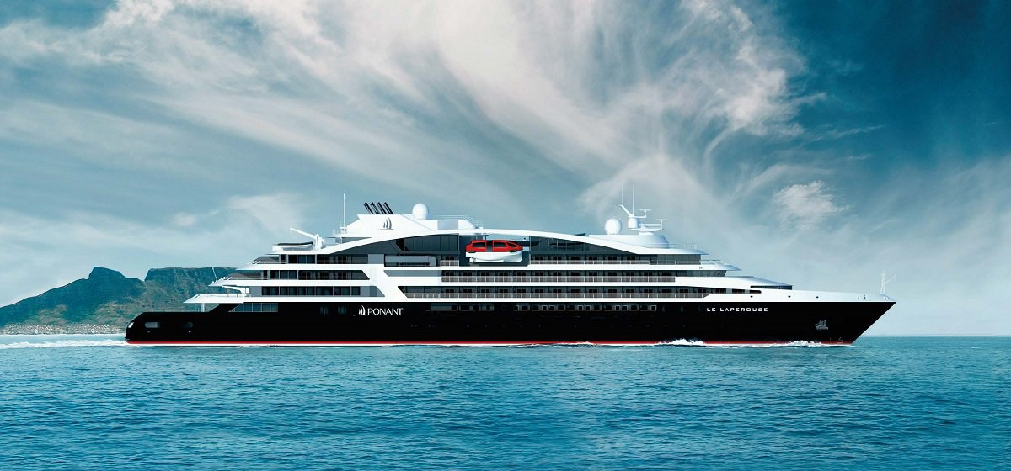 | Технические характеристики яхты:  Год постройки - 2018  Водоизмещение - 10000 тонн  Количество пассажиров - 184  Количество кают - 92  Длина - 128 метров  Ширина - 18 метров  Количество палуб - 6  Как и на яхтах-близнецах Le Boréal, здесь множество общих зон, в которых есть все, чтобы удовлетворять все Ваши желания и в то же время сохранять Ваше личное пространство.  140 м2 – информационная зона:  - Стойка информации/консьержа  - Бюро экскурсий  - Офис администрации яхты  - Офис продаж  - Магазины общей площадью 50 м2, где продаются одежда, украшения, косметика, различные аксессуары и почтовые открытки  - Уборные для пассажиров с ограниченной мобильностью  Новейшая гидравлическая платформа с изменяемой высотой, что обеспечивает:  - Более удобную посадку, чем на других круизных лайнерах  - Более простой доступ к «зодиакам» при отправлении в экспедиции  - Более удобный доступ к морю при занятиях водным спортом, таким как каякинг или гребля  Открытая палуба с бассейном:  - Бассейн с панорамным видом на горизонт  - Солярий  - Открытый бар на свежем воздухе с диванами и креслами  Главная лаунж-зона яхты, площадью 200 м2, может вместить всех пассажиров одновременно для общих собраний или мероприятий, которые часто проводят днем или вечером.  И, наконец, театр с 188 посадочными местами, оборудованный:  - Новейшими звуковыми и световыми технологиями  - LED-экраном на заднике сцены для проецирования изображений и видео высокого разрешения
Каюта Престиж с балконом  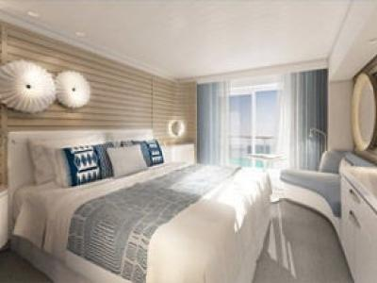 | Балкон площадью 4 м²;  Двухспальная кровать;  Индивидуальный климат контроль;  Ванная комната с душем и туалетом;  Мини-бар;  Спутниковое ТВ;  Беспроводной интернет;  Сейф;  Халаты;  Фен;  Рум-сервис (24 часа в сутки);  Площадь каюты - 19 м²

